

**"Салықтық өтініштердің нысандарын бекіту туралы" Қазақстан Республикасы Қаржы Министрінің 2014 жылғы 31 желтоқсандағы № 604 бұйрығына өзгерістер енгізу туралы**

***Күшін жойған***

Қазақстан Республикасы Қаржы министрінің 2015 жылғы 18 желтоқсандағы № 660 бұйрығы. Қазақстан Республикасының Әділет министрлігінде 2015 жылы 29 желтоқсанда № 12625 болып тіркелді. Күші жойылды - Қазақстан Республикасы Қаржы министрінің 2018 жылғы 12 ақпандағы № 160 бұйрығымен

      Ескерту. Күші жойылды – ҚР Қаржы министрінің 12.02.2018 № 160 (алғашқы ресми жарияланған күнінен кейін күнтізбелік он күн өткен соң қолданысқа енгізіледі) бұйрығымен.  
      РҚАО-ның ескертпесі!  
      Бұйрық 01.01.2016 ж. бастап қолданысқа енгізіледі

**БҰЙЫРАМЫН:**

      1. "Салықтық өтініштердің нысандарын бекіту туралы" Қазақстан Республикасы Қаржы Министрінің 2014 жылғы 31 желтоқсандағы № 604 бұйрығына (Қазақстан Республикасының нормативтік құқықтық актілерді мемлекеттік тіркеу тізілімінде № 10175 тіркелген, 2015 жылғы 9 сәуірде "Әділет" ақпараттық-құқықтық жүйесінде жарияланған) мынадай өзгерістер енгізілсін:

      көрсетілген бұйрықтың 8-қосымшасы осы бұйрықтың 1 қосымшасына сәйкес жаңа редакцияда жазылсын;

      көрсетілген бұйрықтың 10-қосымшасы осы бұйрықтың 2 қосымшасына сәйкес жаңа редакцияда жазылсын.

      2. Қазақстан Республикасы Қаржы министрлігінің Мемлекеттік кірістер комитеті (Д.Е. Ерғожин) заңнамада белгіленген тәртіппен:

      1) осы бұйрықтың Қазақстан Республикасының Әділет министрлігінде мемлекеттік тіркелуін;

      2) осы бұйрықтың Қазақстан Республикасының Әділет министрлігінде мемлекеттік тіркелгеннен кейін он күнтізбелік күн ішінде мерзімді баспа басылымдарында және "Әділет" ақпараттық-құқықтық жүйесінде ресми жариялануын, сонымен бірге Қазақстан Республикасының нормативтік құқықтық актілерінің эталондық бақылау банкіне енгізу үшін "Республикалық құқықтық ақпарат орталығы" шаруашылық жүргізу құқығындағы республикалық мемлекеттік кәсіпорнына жолдануын;

      3) осы бұйрықтың Қазақстан Республикасы Қаржы министрлігінің интернет-ресурсына орналастырылуын қамтамасыз етсін.

      3. Осы бұйрық 2016 жылғы 1 қаңтардан қолданысқа енгізіледі және ресми жариялауға жатады.

|  |  |
| --- | --- |
| Қазақстан Республикасының |  |
| Қаржы министрі | Б. Сұлтанов |

|  |  |
| --- | --- |
|  | "Салықтық өтініштердің нысандарын бекіту туралы" Қазақстан Республикасы Қаржы Министрінің 2014 жылғы 31 желтоқсандағы № 604 бұйрығына |

      өзгеріс енгізу туралы

|  |  |
| --- | --- |
|  | Қазақстан Республикасы Қаржы Министрінің 2015 жылғы 18 желтоқсандағы № 660 бұйрығына 1-қосымша |
|  | Қазақстан Республикасы Қаржы Министрінің 2014 жылғы 31 желтоқсандағы № 604 бұйрығына 8-қосымша нысан |

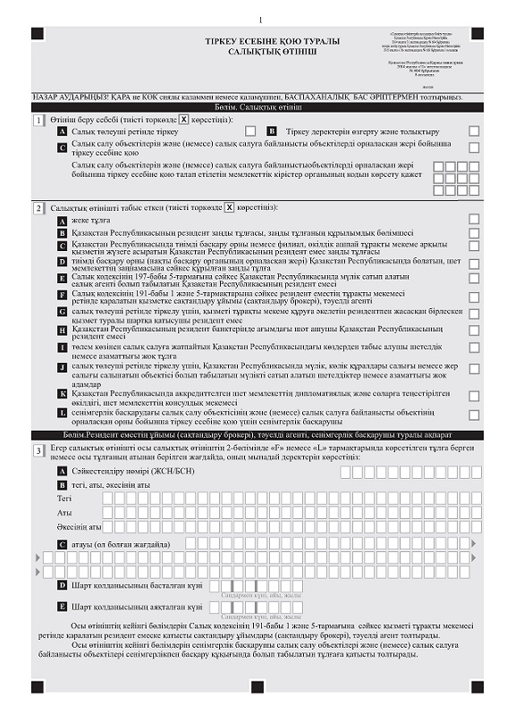

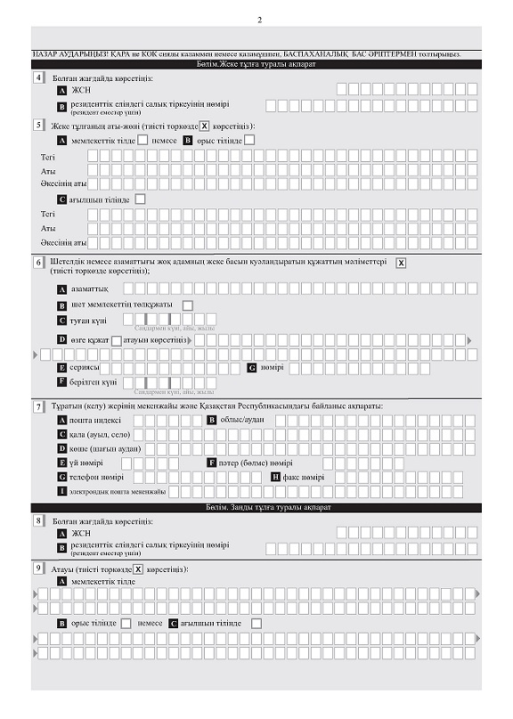

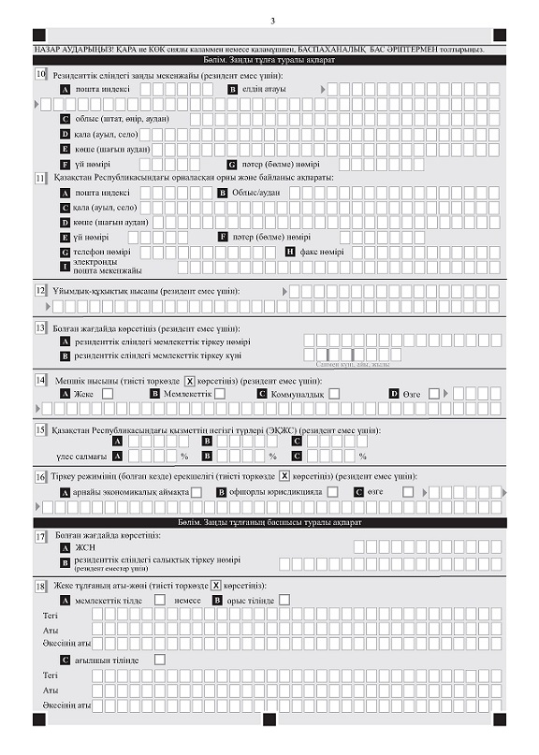

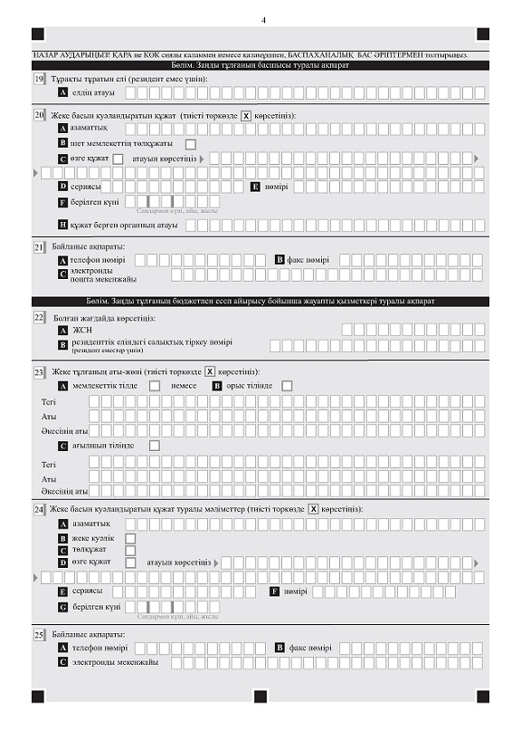

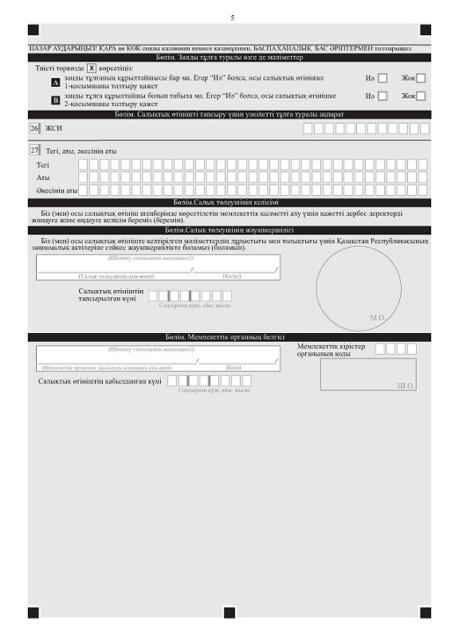

|  |  |
| --- | --- |
|  | Тіркеу есебіне қою туралы салықтық өтінішке 1 қосымша |

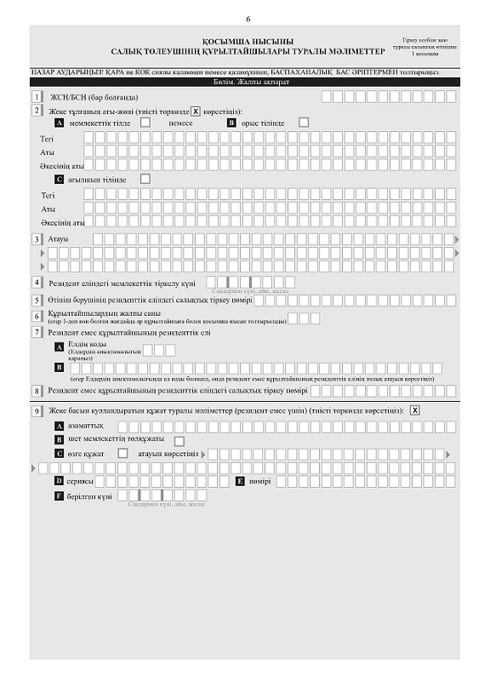

|  |  |
| --- | --- |
|  | Тіркеу есебіне қою туралы салықтық өтінішке 2 қосымша |

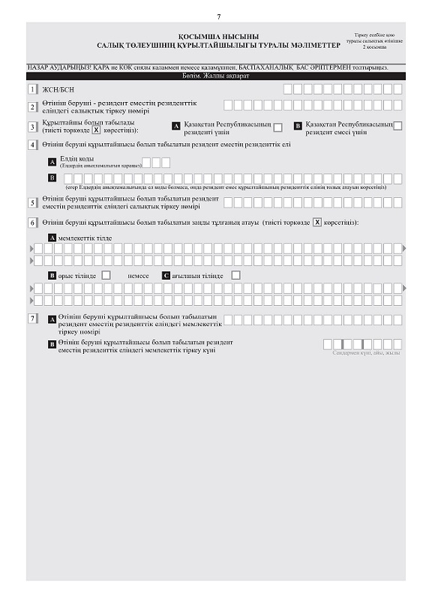

      Тіркеу есебіне қою туралы

      салықтық өтінішке

      3-қосымша

**САУАЛНАМА**

      "Салық және бюджетке төленетін басқа да міндетті төлемдер

      туралы" Қазақстан Республикасы Кодексінің (Салық кодексі) 563 бабының

      2-1 тармағымен белгіленге тәртіпте, тіркеу есебіне қою туралы

      салықтық өтінішін ұсыну кезінде, резидент заңды тұлғаның, құрылымдық

      бөлімшесінің, бейрезидент заңды тұлғаның құрылымдық бөлімшесінің

      басшысының өз қолымен толтырылады және келу тәртібімен орналасқан

      жері бойынша мемлекеттік кірістер органына ұсынуға жатады.

      1. __________________________________________________________________

*(Резидент заңды тұлғаның, құрылымдық бөлімшесінің, бейрезидент*

      заңды тұлғаның құрылымдық бөлімшесінің атауы)

      _____________________________________________________________________

      2*. __________________________________________________________________*

*(резидент заңды тұлғаның, құрылымдық бөлімшесінің, бейрезидент*

*заңды тұлғаның құрылымдық бөлімшесінің бизнес-сәйкестендіру*

      нөмірі (БСН))

      3. __________________________________________________________________

*(резидент заңды тұлғаның, құрылымдық бөлімшесінің, бейрезидент*

*заңды тұлғаның құрылымдық бөлімшесінің орналасқан жерінің*

      мекен-жайы)

      4. __________________________________________________________________

*(резидент заңды тұлғаның, құрылымдық бөлімшесінің, бейрезидент*

*заңды тұлғаның құрылымдық бөлімшесінің қосылған құн салығы*

*бойынша тіркеу есебіне қою туралы (ҚҚС) куәлігінің деректемелері*

      (қойылу күні, сериясы, нөмірі, берілген күні)

|  |  |
| --- | --- |
| 5. Резидент заңды тұлғаның, құрылымдық бөлімшесінің, бейрезидент заңды тұлғаның құрылымдық бөлімшесінің бірінші басшысының жеке деректері | Тегі____________________________  Аты_____________________________  Әкесінің  аты_____________________________  *(егер ол жеке басын куәландыратын*  *құжатта көрсетілсе)*  ЖСН_____________________________  Азаматтығы______________________  Тіркелу мекен - жайы  ________________________________  Нақты тұрғылықты мекен-жайы_____  ________________________________  Байланыс телефондары____________  Электрондық поштаның мекен-жайы  ________________________________ |
| 6. Сіздің *(первого руководителя юридического лица- резидента, структурного подразделения, структурного подразделения юридического лица-нерезидента)* лауазымыңызды көрсетумен бұрынғы жұмыс орныңыз: | Жұмыс орны _____________________  ________________________________  Лауазымы________________________ |
| 7. Сіз қылмыстық жауапкершілікке *(резидент заңды тұлғаның, құрылымдық бөлімшесінің, бейрезидент заңды тұлғаның құрылымдық бөлімшесінің бірінші басшысы)* тартылдыңыз ба? | Жоқ_____________________________  Ия______________________________  *(қылмыстық жауапкершілікке*  *тартылған жағдайда, сотталу*  *кезеңін, қандай қылмыстарға*  *екенін көрсету қажет)* |
| 8. Соңғы бес жыл ішінде Сіз *(резидент заңды тұлғаның, құрылымдық бөлімшесінің, бейрезидент заңды тұлғаның құрылымдық бөлімшесінің бірінші басшысы)* әкімшілік жауапкершілікке тартылдыңыз ба? | Жоқ_____________________________  Ия______________________________  *(әкімшілік жауапкершілікке*  *тартылған жағдайда, қандай*  *бұзушылықтарға екенін көрсету*  *қажет)* |
| 9. Сіз *(резидент заңды тұлғаның, құрылымдық бөлімшесінің, бейрезидент заңды тұлғаның құрылымдық бөлімшесінің бірінші басшысы)* келесі ауруларға байланысты диспансерлік есепте тұрсыз ба: онкологиялық, психикалық, АҚТҚ/ЖҚТБ, туберкулез, нашақорлық және токсикомания ауруларымен | Жоқ_____________________________  Ия______________________________ |
| 10. 3-тармақта көрсетілген орналасқан жерінің мекен-жайы, резидент заңды тұлғаның, құрылымдық бөлімшесінің, бейрезидент заңды тұлғаның құрылымдық бөлімшесінің: Адрес места нахождения, указанный в пункте 3, находится у юридического лица-резидента, структурного подразделения, структурного подразделения юридического лица- нерезидента, на праве: | меншігінде______________________  уақытша иелену және қолдану құқығында бар___________________  *уақытша иелену және қолдану мерзімінін көрсету:*  1-ден 4 айға дейін______________  4-тен 12 айға дейін_____________  12 айдан және астам_____________ |
| 11. 3-тармақта көрсетілген орналасқан жерінің мекен-жайы, резидент заңды тұлғаның, құрылымдық бөлімшесінің, бейрезидент заңды тұлғаның құрылымдық бөлімшесінің бірінші басшысының немесе құрылтайшысының (қатысушы) меншігі болып табылады: | Жоқ_____________________________  Ия______________________________ |
| 12. Сіздің меншік құқығыңызда *(резидент заңды тұлғаның, құрылымдық бөлімшесінің, бейрезидент заңды тұлғаның құрылымдық бөлімшесінің бірінші басшысының)* жылжымайтын (жылжитын) мүлік бар ма: | Жоқ_____________________________  Ия______________________________ |

*Қазақстан Республикасының Қылмыстық кодексінің 215 "Жалға*

*кәсіпкерлік" және 216 "Іс жүзінде жұмыстар орындалмай, қызметтер*

*көрсетілмей, тауарлар тиеп-жөнелтілмей шот-фактура жазу бойынша*

*әрекеттер жасау" баптарымен қарастырылған қылмыстық жауапкершілік*

*жөнінде ескертілгенімді, заңды тұлғаның басшысы болып*

*тағайындалатынымды және бизнес қызметіне міндетті болатынымды*

|  |  |
| --- | --- |
| растаймын. Мен осы сауалнамада келтірілген мәліметтердің дұрыстығы мен толықтығы үшін Қазақстан Республикасының заңдарына сәйкес |  |
| жауапкершілікте боламын. Мен, Салық кодексінің 563 бабының 2-1 <npa:K080000099_#4592> белгіленген тәртіпте ұсынылған тіркеу есебіне қою туралы салықтық өтініші шеңберінде көрсетілген мемлекеттік қызметті алу үшін қажетті дербес |  |

      ___________________________ __________________________

      Бірінші басшының А. Ж. Т. (қолы)

      ___________________________ М.О.

      (берілген күні)

      *3 - қосымша "Заңды тұлға туралы ақпарат" бөлімінде көрсетілген мәліметтердің өзгеруіне байланысты "Салықтық өтініш" бөлімінің 1 тармағындағы "В" торкөзі көрсетілген жағдайда толтырылады

|  |  |
| --- | --- |
|  | "Салықтық өтініштердің нысандарын бекіту туралы" Қазақстан Республикасы Қаржы Министрінің 2014 жылғы 31 желтоқсандағы № 604 бұйрығына |

      өзгеріс енгізу туралы

|  |  |
| --- | --- |
|  | Қазақстан Республикасы Қаржы Министрінің 2015 жылғы 18 желтоқсандағы № 660 бұйрығына 2-қосымша |

      Қазақстан Республикасы Қаржы Министрінің

      2014 жылғы 31 желтоқсандағы

      № 604 бұйрығына 10-қосымша

      нысан

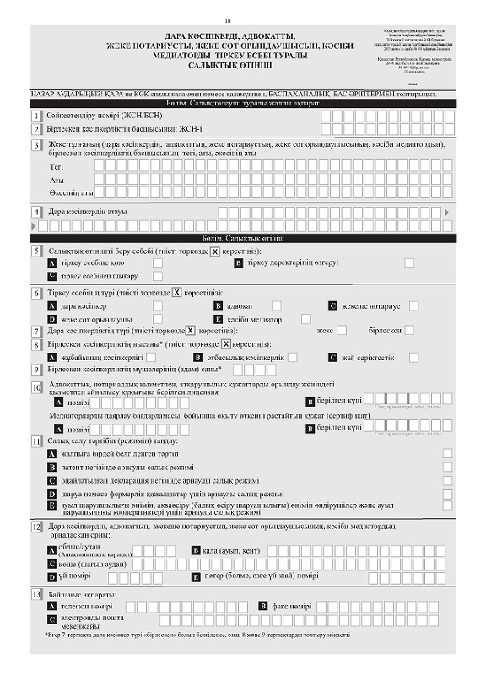

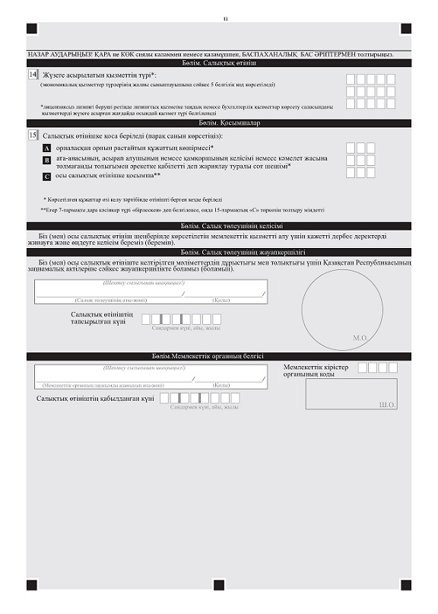

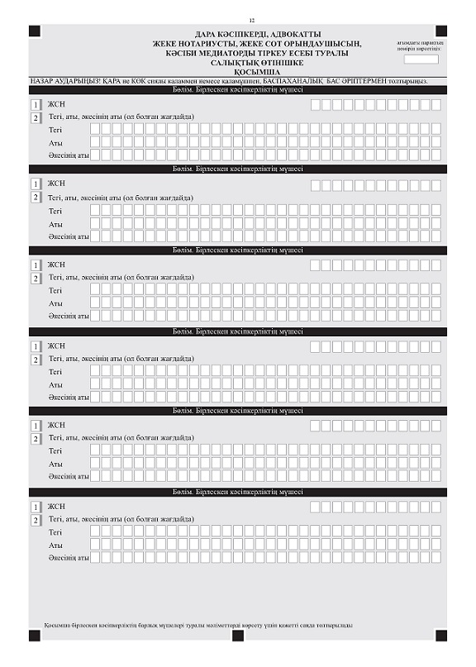

© 2012. Қазақстан Республикасы Әділет министрлігінің «Қазақстан Республикасының Заңнама және құқықтық ақпарат институты» ШЖҚ РМК